**附件1**

# ****毕业材料考生端申请操作流程****

1. 考生关注“广西大学自学考试”公众号

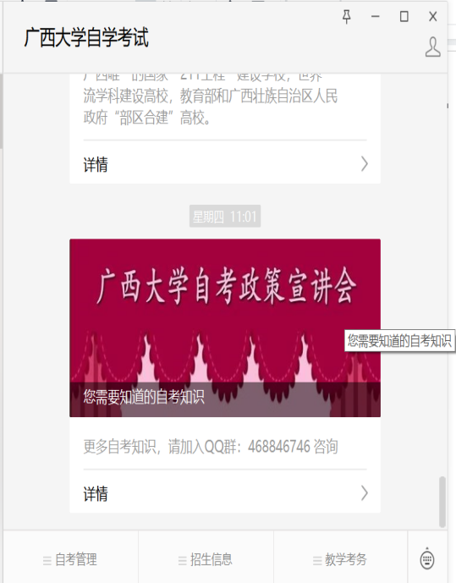

2. 点击“教学考务”→“业务办理”点击进入系统

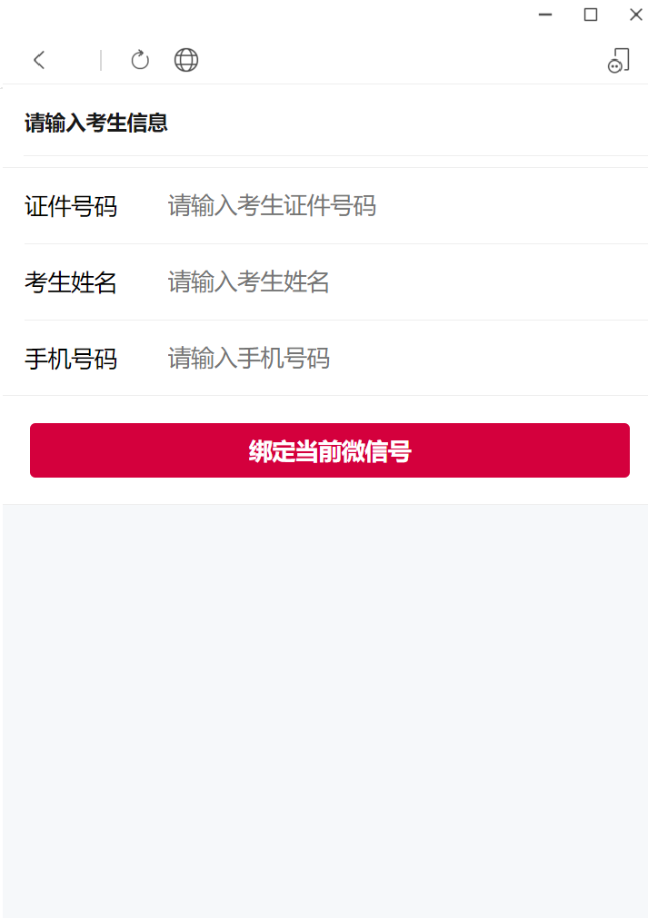

3. 输入证件号码、考生姓名、手机号码点击“绑定当前微信号”进入公众号：

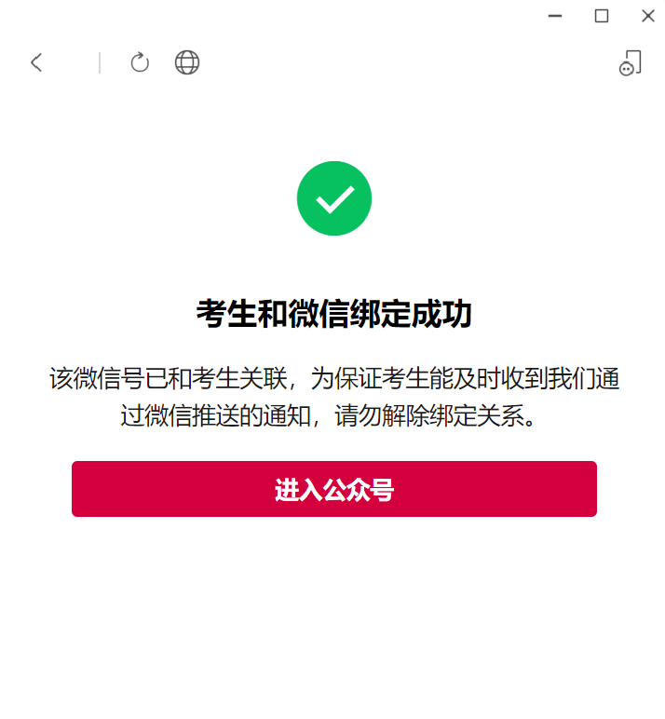

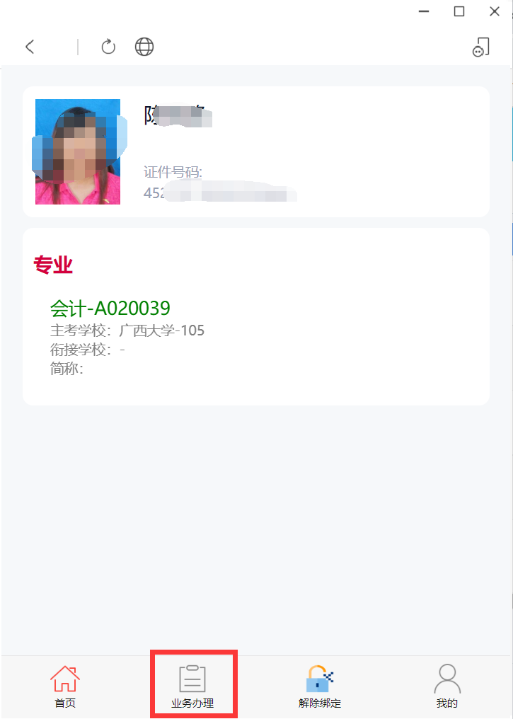

4. 点击“业务办理”显示以下页面：

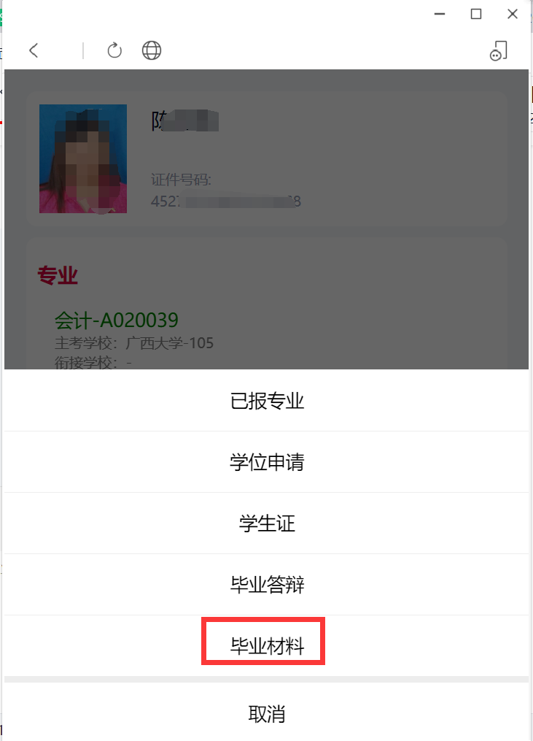

5. 点击“毕业材料”显示以下页面：

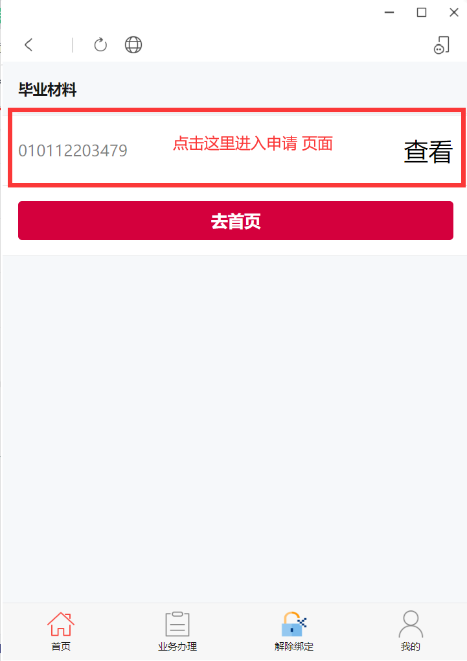

6. 点击“查看”进入毕业材料发放公告页面，点击确认。

7. 点击“确认”进入申请页面：

注：进入申请页面之后，毕业证书领取、毕业档案领取是有两种领取方式的，一种是现场领取，一种是委托邮寄，如果选择“现场领取”就选择领取的时间、地点然后点击提交，按照在规定时间内到规定的地点领取即可，记得现场领取要带上本人身份证去，如果选择“委托邮寄”就填写邮寄地址、收件人、手机号码，上传邮寄领取委托书、身份证正反面、调档函（如果有就要上传，没有可以不用）都是要上传图片的。然后上传完图片点击提交即可

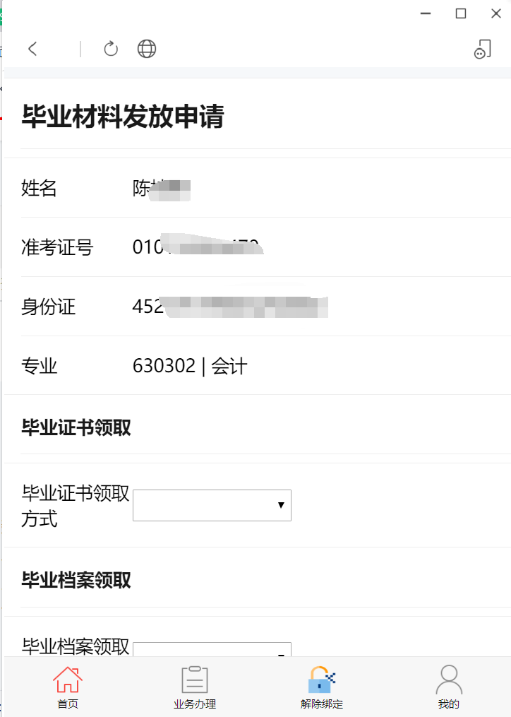  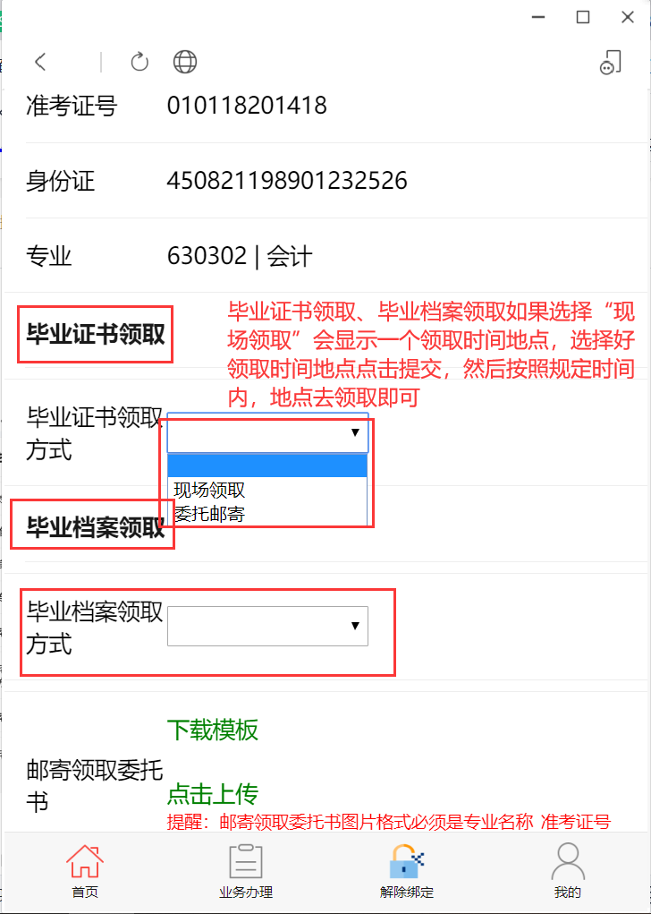  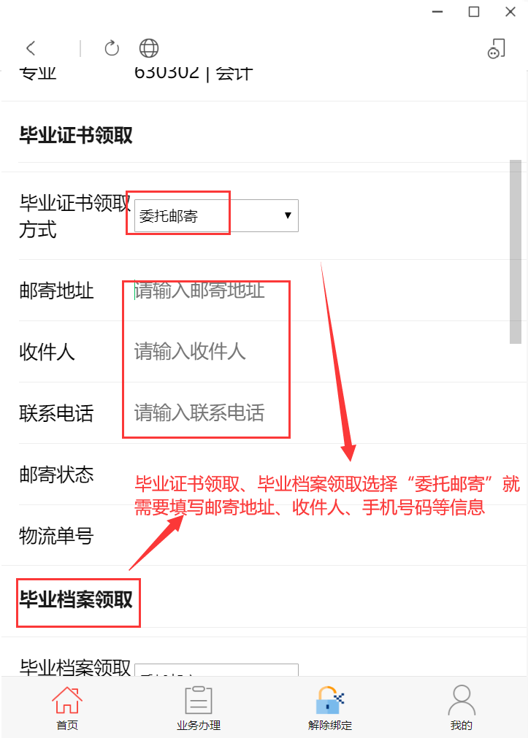  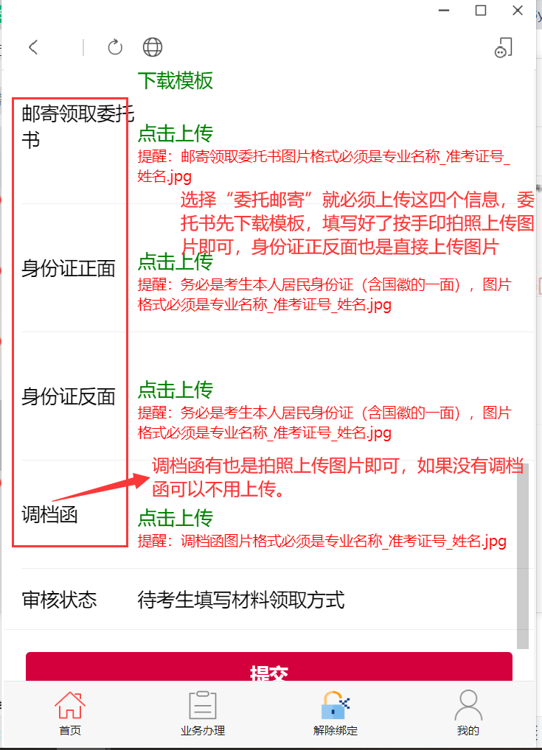

注：上传的委托书、身份证正反面、调档函这几个的图片会直接都是命名为专业_准考证号_姓名.jpg格式，如果想看是否上传错误可以点击蓝色字体可以查看图片是否上传错误。

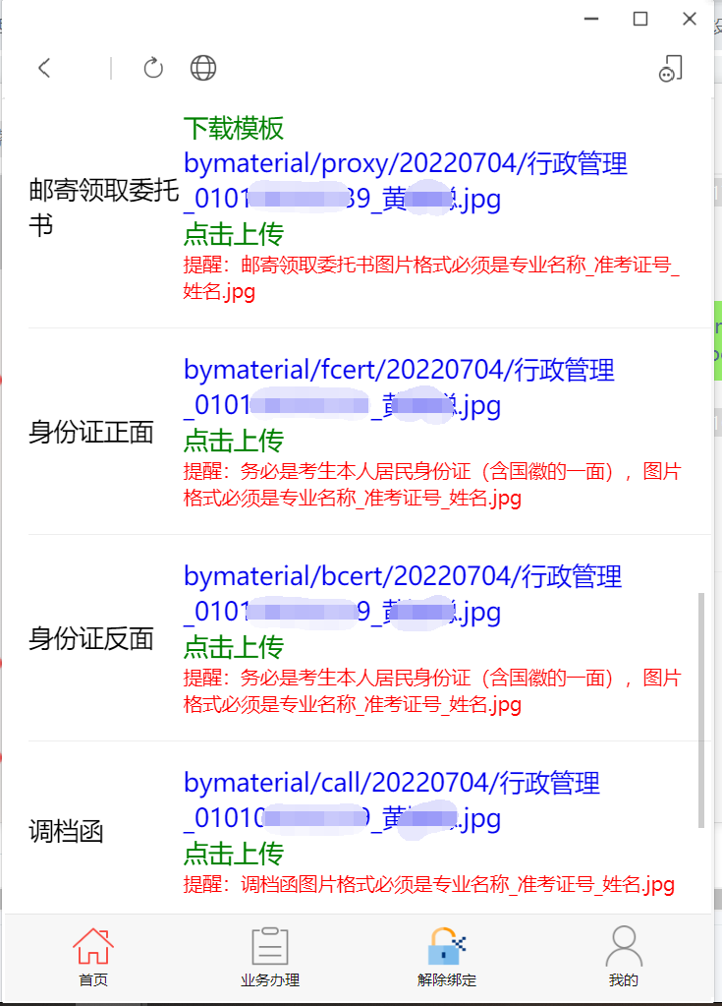

8. 填写相应的信息，上传相应的文件然后点击“提交”完成申请，等待发放毕业证书，毕业证档案。